Муниципальное общеобразовательное учреждение
Паустовская основная общеобразовательная школа
Вязниковского района Владимирской области








Выполнила: ученица 3 класса
Ергалиева Неля
Руководитель: Ситкова
Светлана Александровна

2012-2013 уч.год

Содержание

Введение
  - Актуальность темы.
  - Цель. Задачи.

Основная часть
- Теоретическая часть.
  - Заслуги четвероногих друзей человека.
  - Бездомные животные и их влияние на жизнь людей.
  - Решение проблемы бездомных животных в России и в других странах
- Практическая часть.
  - Места обитания беспризорных собак и кошек в д. Паустово.
  - Причины их появления (из бесед с жителями деревни).
  - Анкетирование учащихся школы.
  - Мои предложения для решения проблемы.

3. Заключение
4. Библиографический список
5. Приложение

Введение.
Однажды в подъезде нашего дома появился бездомный котенок. Мы хотели помочь этому маленькому запуганному существу и начали его подкармливать. Я обратила внимание на то, что в нашей деревне Паустово много брошенных собак и кошек. Они живут на пустырях и едят все, что попало. Эти голодные животные тоскливо бродят в поисках пропитания и тепла. Они заглядывают нам в глаза, как будто спрашивая: «Почему у нас такая участь?».
Я считаю эту тему очень важной, потому что бездомные собаки – это большая проблема, особенно зимой и весной. Животные страдают сами и приносят вред людям. Своры бродячих собак, голодных и злых, пугают жителей своим видом и возможностью внезапного нападения. Еще одна опасность – это болезни, которые могут передаваться как домашним животным, так и человеку.
Эту проблему необходимо решать. А еще надо – пожалеть этих несчастных животных.
Несколько месяцев я наблюдала за бездомными собаками, живущими в нашей деревне. Я пыталась узнать – как же так произошло, что на улицах Паустова так много бездомных животных? У меня возник ряд вопросов:
1. Почему появляются на улицах бездомные собаки и кошки?
2. Кто в этом виноват?
3. Почему люди бросают своих четвероногих друзей?
4. Чем мы можем помочь в решении этой проблемы?
Решив изучить эту тему, я поставила перед собой цель: привлечь к проблеме бездомных животных детей и взрослых. Для достижения этой цели необходимо решить
следующие задачи:
- Познакомиться с решением этой проблемы в России и в других странах.
- Провести анкетирование среди учащихся школы.
- Составить план деятельности по этой теме на будущее.
Для решения поставленных задач использовались такие методы, как:
1. Наблюдение.
2.Беседы с населением, учащимися.
3.Анкетирование.
4.Изучение дополнительной литературы.
Материал данной исследовательской работы может быть использован:
- на уроках окружающего мира;
- на кружке «Юный эколог»;
- на классных часах
Теоретическая часть
  - Заслуги четвероногих друзей человека.
Собаки издавна помогают человеку. С давних времен человек использовал собак на войне. В годы Великой Отечественной войны в нашей армии было 60 тысяч служебных собак! Они обнаружили 4 миллиона мин, вывезли с поля 680 тысяч раненых… Они бежали в стремительную атаку по снегу, везли лыжников, бойцов, пулемёты, патроны. С взрывчаткой на спине кидались под гусеницы металлических громад. Собаки-связисты под пулями тянули кабель и несли донесения.
Но и в повседневной жизни собаки играют немаловажную роль в деятельности человека. Они своим чутьём помогают сапёрам и геологам, ища взрывчатку, воду в пустыне или полезные ископаемые.
А сколько преступников помогли задержать розыскные собаки! Работая в огромных городах, среди множества запахов они могут обнаружить человека, совершившего преступление. Караульные, сторожевые, конвоирующие собаки тоже несут свою нелёгкую, но нужную службу в любых условиях. Добавилось работы собакам при таможенных досмотрах, особенно для обнаружения наркотиков.
В научных лабораториях собаки выступают как экспериментальные животные, прокладывающие своими жизнями путь в науке на благо людям. Как тут не вспомнить, что первым живым существом, полетевшим в космос, была собака. А еще собаки являются проводниками слепых людей. Специальные школы готовят сейчас собак разных профессий. Собаки пасут стада, помогают охотникам, выступают в цирке, снимаются в кинофильмах.
Но нельзя забывать и о кошках - не менее важных животных для человека. Известно, что кошки появились рядом с человеком примерно 10-12 тысяч лет назад. Кошки - первые защитники наших домов от крыс и мышей. Они обладают великолепной способностью поднимать настроение, скрашивать одиночество, а иногда и вылечивают болезни. Но самое главное - заботу, верность, преданность, дружбу и любовь - ничем не заменимые чувства - дают человеку кошка с собакой.
1.2. Бездомные животные и их влияние на жизнь людей.
Какие же животные называются бездомными?
Бездомные животные – домашние животные, не имеющие хозяев (материал из Википедии). Наверное, каждый человек по пути домой встречался со сворой бездомных собак и с испугом проходил мимо них. Также есть случаи, когда эти животные нападали на людей. Кроме этого, беспризорные собаки разносят мусор, могут передавать различные инфекции и даже заразить человека бешенством, лишаем, гельминтозами.

1.3.Проблема бездомных животных в России и других странах мира.

Бездомные собаки и кошки есть во всем мире. Всегда и везде находятся люди, которые сначала заводят собаку, а потом решают, что она им больше не нужна. Иногда собаки просто теряются. Я изучила, как решается этот вопрос в различных странах мира и в России.
Развитые страны имеют наиболее успешный опыт в проблеме с бездомными животными. В таких странах, как США, Япония и др. собака остается на улице недолго и не успевает стать бродячей. Прохожие либо сами доставят животное в специальный приют, либо позвонят туда, и за собакой приедут сотрудники.
Нахождение бездомного животного на улице считается незаконным.
Основной формой работы с бездомными животными в западных странах является безвозвратный отлов и помещение животных в приюты, проводится бесплатная стерилизация животных малоимущих владельцев. Первый из известных приютов для бездомных собак появился в Японии рядом с городом Токио в 1695 году.
В США первые приюты для животных появились в XIX веке. Приют существует больше ста лет, по данным на 2001 год через него ежегодно проходит более 10 тыс. брошенных собак и кошек. Основная задача приюта — поиск новых хозяев для бездомных животных. Сотрудники приюта — волонтеры в возрасте от 16 лет, они обслуживают собак, лечат их, гуляют с ними и проверяют, как животные живут у новых хозяев.
Бездомные собаки и кошки существуют во всех российских городах. Одичавшие собаки и кошки встречаются в сельской местности, лесной зоне, вблизи населенных пунктов. Точных данных о численности бездомных животных нет.
В России бездомных животных отлавливают. Отлову чаще всего подвергаются бездомные собаки, прежде всего во избежание конфликтных ситуаций, как покусы людей.
Существует острая проблема содержания отловленных бездомных животных из-за перенаселения приютов, во многих городах приюты отсутствуют.
На сегодняшний день многие зоозащитники решение проблемы бездомных животных видят в массовом строительстве собачьих приютов и введении строгих законов для тех, кто жестоко обращается с животными.
В России существуют как частные, так и государственные приюты, но, к большому сожалению, не во всех городах.

Практическая часть.
2. 1. Места обитания беспризорных собак и кошек в д. Паустово.
После того, как я рассмотрела волнующий меня вопрос в научной литературе, я решила понаблюдать за местонахождением бездомных животных в нашей деревне.
Я выяснила, что больше всего бездомных животных находится возле мусорных ящиков, подъездов и около продуктовых магазинов.
Вместе с одноклассниками мы провели подсчет беспризорных животных в деревне. В своем квартале (ул. Текстильщиков) мы насчитали 10 взрослых бездомных кошек и 7 котят. На территории деревни мы также обнаружили около 15 бездомных собак. Их все подкармливают. И это только в одной деревне! А сколько же их в г.Вязники? А в Вязниковском районе? Сегодня приюта для бездомных животных в нашем районе нет, есть только неравнодушные люди, которые подкармливают бедных животных.
2.1. Причины появления бездомных животных на территории деревни (из бесед с жителями).
Вторым моим действием была беседа со взрослыми о причинах появления бездомных животных. В ходе таких бесед я выяснила, что основными путями превращения домашних животных в бездомных является:
1. То, что хозяева избавляются от надоевших питомцев, которых завели, не подумав основательно. Когда оказывается, что за псом надо ухаживать, кормить, гулять, лечить, то нередко эти хозяева предпочитают просто выкинуть его на улицу. Иногда владельцы собак больше не могут прокормить питомца, т.к. нет денег.
2. Неконтролируемое разведение. Горе – хозяева решают дать своей собачонке принести потомство, не подумав о судьбе будущих щенков. Хорошо еще, если собака породистая и с приличными документами, тогда есть шанс продать или раздарить щенков. А если нет, тогда куда их? Часто на улицу. Для успокоения собственной совести сунут щенка какому-нибудь ребенку на улице и считают, что устроили его судьбу. Однако чаще всего такие щенки все равно оказываются в итоге без хозяина. Гуманнее было бы их усыпить сразу после рождения, чем потом обрекать на бездомность, но часто люди из гуманных чувств этого не делают, и щенки опять оказываются на улице.
3. Потерявшиеся собаки. В этих потерях почти всегда виноваты тоже хозяева. Гуляют с собаками без поводка, собака чего-то испугалась или погналась за другой собакой или кошкой, не может найти дороги домой, да и без хозяина чувствует себя неуверенно, вот и пополняет ряды таких же бедолаг.
4. Умерший хозяин. В таких случаях собака, привыкшая к своему хозяину, становится одинокой и часто не имеет возможности (или даже желания) обрести нового владельца.
5. Рождение новых бездомных животных прямо на улице.
  - Анкетирование

В нашей школе мы с одноклассниками провели анкетирование. Всего участвовало 68 учеников.
Вопросы анкеты | Распространенные ответы
- Есть ли у тебя домашние животные? Если да, какие? | 57–да  11- нет
- Хотел бы ты завести еще? Если да, какое? | 41 – да  27 учеников не хотят больше заводить домашних питомцев
- Сколько времени ты уделяешь ему в день? | Все свободное время – 26  Вообще не занимаются – 5  Иногда, когда есть время - 37
- Все ли члены семьи занимаются с домашним животным? | Все – 29  Не все – 39
- Существует ли проблема бездомных животных? | Да – 55  Нет - 13
- Где чаще всего вы видите бездомных животных? | На улице – 41  В подъезде – 25  В гаражах – 1  Вообще не встречали - 1
- Какое чувство у тебя вызывают бездомные животные? | Жалость, сострадание, печаль – 45  Плохое – 22  Никакое - 1
- Предложите, как бороться с проблемой бездомных животных? | Отдать в приюты – 17  Не выкидывать – 27  Подкармливать -14  Собрать и продать – 2  Взять домой – 5  Никак, не подходить - 3

По результатам тестирования я сделала следующий вывод:
Большинство учащихся нашей школы имеют у себя дома какого-нибудь домашнего любимца. Почти все понимают, что проблема бездомных животных существует и что с ней надо бороться.
Но как бороться? Тут мнения разделились. В основном ребята считают, что не следует выкидывать своих питомцев на улицу, и это правильно. Нельзя брать котенка или щенка поиграть, а потом выгнать на улицу и думать, что его кто – нибудь возьмет. Он живой, беззащитный, маленький, и ему очень страшно остаться одному. Этот поступок человека по отношению к животному можно назвать только предательством и жестокостью. Многие животные погибают на улице от холода, голода и болезней, только единицам посчастливится найти нового хозяина.
Многие думают о приютах, но ведь нужно понимать, что приюты предназначены не для постоянного проживания там бездомных животных, а это лишь временное пристанище для бедняжек, где их отмоют, полечат, покормят и самое главное – найдут хозяина. Я считаю, что проблему следует решать с самого начала: нужно не выкидывать животных на улицу, прежде чем взять домой, подумать: а сможешь ли ты уделять ему достаточно времени.
Как я предлагаю решать проблему бездомных животных:
- Подкармливать и заботиться о бездомных животных.
- Стараться найти хозяина бездомному животному.
- Рассказывать об этой проблеме друзьям и взрослым.
Как уже говорилось, моя работа началась с бездомного котенка. Недавно мы с подружками расклеили объявления с предложением взять бездомного котенка в добрые руки. Не прошло и двух недель, и котенок нашел своего хозяина! Это не последние наши объявления!
Заключение

Занимаясь этой исследовательской работой, я много узнала интересного и о животных, и о людях. Данная работа заставила меня задумываться над нашими поступками. А еще я получила опыт работы с разной литературой, и впервые представила результаты своего интеллектуального труда на конкурс исследовательских работ младших школьников.
Я считаю, что поставленные задачи выполнены и цель достигнута:
- Изучена справочная литература по изложенной проблеме.
- Проведено анкетирование учащихся нашей школы.
- Составила план действий на будущее.
- Научилась пользоваться ресурсами Интернет для поиска информации.
В заключение хотелось бы предложить несколько полезных советов:
1.Дорогие друзья! никогда не избавляйтесь от своих домашних любимцев, поскольку, предав их любовь и доверие, вы можете стать виновниками их смерти.
2.Будьте внимательны. Всегда проверяйте поводки и ошейники.
3.Обязательно прикрепляйте к ошейнику табличку с данными на любимца и вашими телефонами, чтобы люди могли вам его вернуть.
Помните, что мы в ответе за тех, кого приручили!

Библиографический список:
- О наших любимцах. Красноярск: Книжное издательство,. 1993 г.

2.Владимир Рыбалко, Краткий обзор мирового опыта в решении проблемы
бездомных животных, 2005 г.

3.Филин С. К. Бездомные животные в городе 2009 г.

4. Интернет- ресурсы
- http://hamenko1.narod.ru/_private/izv.htm
- http://ru.wikipedia.org/wiki/Бездомные_животные
- http://ru.wikipedia.org/wiki/Приют_для_бездомных_животных
- http://www.animalsprotectiontribune.ru/DokMir.html
- http://eco.rian.ru/documents/20090210/160875523.html
www.zoomagnitka.ru

Приложение

Фотографии бездомных животных, обнаруженных на территории д. Паустово


Бездомная собака, обитающая в д. Паустово (апрель 2013г)

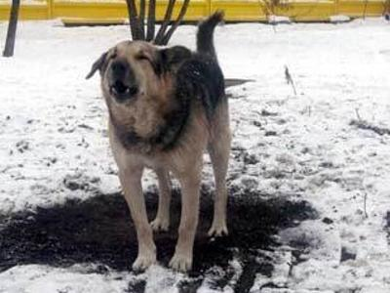
Беспризорный пес около продуктового магазина (март 2013 г)

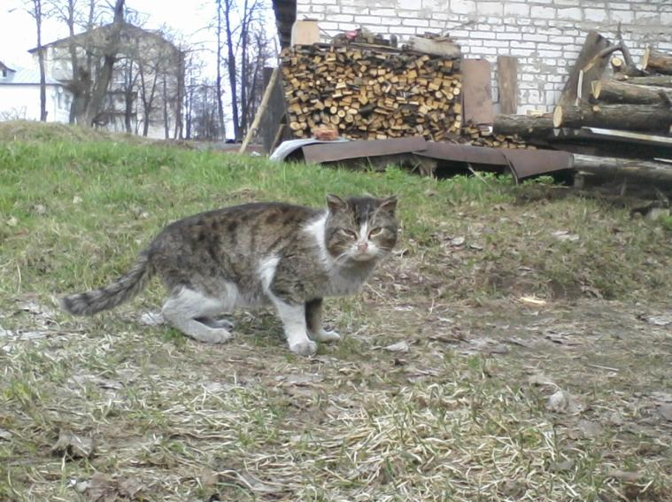
Бездомный кот у сараев на ул. Текстильщиков (конец апреля 2013 г)

Вопросы анкеты «Проблема бездомных животных»
- Есть ли у тебя домашние животные? Если да, какие?

- Хотел бы ты завести еще? Если да, какое?

- Сколько времени ты уделяешь ему в день?

- Все ли члены семьи занимаются с домашним животным?

- Существует ли проблема бездомных животных?

- Где чаще всего вы видите бездомных животных?

- Какое чувство у тебя вызывают бездомные животные?

- Предложите, как бороться с проблемой бездомных животных?



